Fiche 5 : La croissance économique est-elle compatible avec le développement durable ?

Objectifs : Comment préserver les possibilités de développement pour les générations futures ?

Travail préparatoire : Une première définition illustrée du développement en image :
http://vimeo.com/7774108
- En quoi le développement de la production de laine de cachemire en Mongolie peut porter atteinte au développement durable du pays et au bien-être de la population ?
http://fresques.ina.fr/jalons/fiche-media/InaEdu05247/la-question-du-gaz-de-schiste-en-europe.html
- Montrer que l’exploitation du gaz de schiste pose également la question du développement durable.

Activité 1 : La question du développement durable
Développement durable, capital naturel, physique, humain, social et institutionnel

Le développement durable répond aux besoins du présent sans compromettre la satisfaction des besoins des générations futures. Le développement durable intègre trois dimensions :
- la dimension économique, une croissance des richesses doit être possible,
- la dimension sociale, cette richesse doit être équitablement partagée dans la société et entre les générations,
- la dimension environnementale, les ressources et la planète doivent être préservées.

L’analyse économique fait reposer la soutenabilité de la croissance et du développement sur l’évolution des stocks des quatre types de capital
On peut ainsi opérer une distinction entre les capitaux naturel, physique, humain, et institutionnel.
Le capital naturel regroupe les ressources diverses de la nature susceptibles d’engendrer un service productif (richesses de la mer, du sol, du sous-sol...).
Le capital physique est un bien produit dans le passé par l’homme et utilisé comme moyen de production (bâtiment, machine, matériel…).
Le capital humain peut aussi faire l’objet d’une accumulation par l’homme et regroupe les capacités physiques, intellectuelles d’un individu ou d’un groupe d’individus ; il peut être accumulé par la formation, initiale ou professionnelle.
Le capital social et institutionnel est l’ensemble des cadres et contraintes humaines qui structurent les interactions politiques, économiques et sociales et est susceptible de favoriser la croissance (exemple vu sur la mise en place du marché commun, sur l’existence de droits de propriété) ainsi que la cohésion sociale.
Ces différents types de capital contribuent à la production de richesses et peuvent ainsi contribuer au bien-être des populations.
- Remplir le tableau suivant présentant les capitaux permettant la soutenabilité de la croissance:
Type de capital | Définition | Exemples
Capital physique
Capital naturel
Capital humain
Capital institutionnel
- Selon vous, que fait le stock des 4 capitaux le dans le Monde ? Selon vous, un des 4 capitaux est-il en baisse ? Si oui lequel ?
J’ai compris le concept de développement durable défini selon trois dimensions et prend en compte les générations futures,
Je connais les 4 capitaux sur lesquels s’appuie le développement durable

Activité 2 : les limites écologiques de la croissance
Biodiversité, empreinte écologique
- un capital naturel surexploité
Empreinte écologique : indicateur qui évalue la surface nécessaire pour produire ce que consomme un individu. Aujourd’hui l’empreinte écologique par habitant est 2,5 hectares par personne et dépasse la biocapacité de la planète qui est de 1,8hectare par habitant.
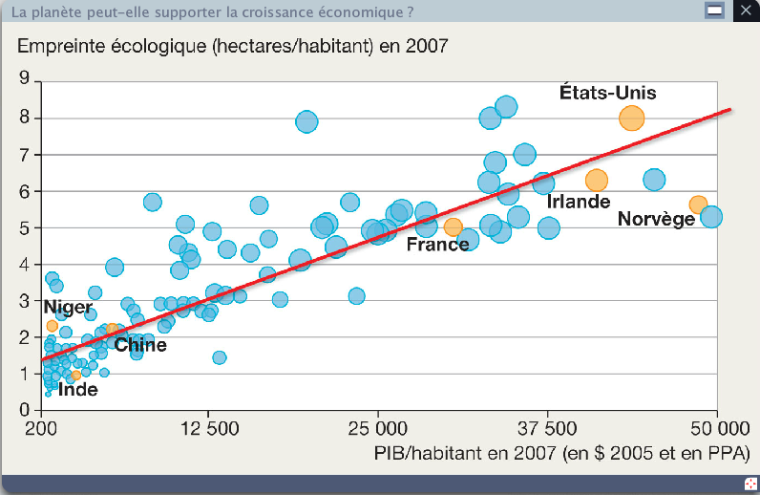
- Quelle est l’idée principale du document ? Illustrez
- Que peut-on dire de l’empreinte écologique des pays les plus développés comme les Etats-Unis ou la France ?
- En déduire s’ils sont un exemple à suivre en terme de développement durable ? Quelle est la limite ?

- Un capital naturel qui s'épuise : 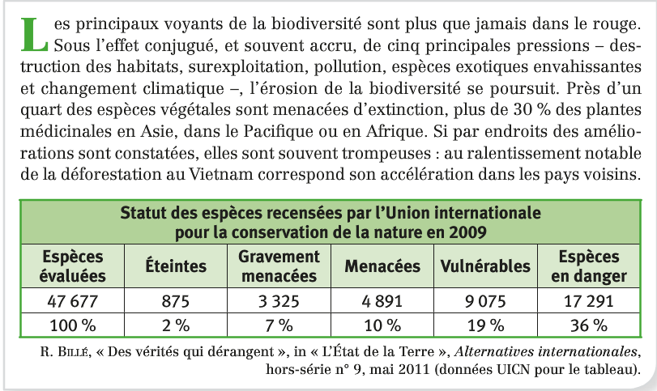
- Définir la biodiversité
- Pour quelles raisons la biodiversité qui est la composante qualitative du capital naturel est importante pour favoriser le développement durable ?
- Quels sont les services gratuits fournis par les abeilles, les forêts, les plantes éléments constitutifs du capital naturel?
J’ai retenu des exemples montrant que le capital naturel se dégrade et s’épuise
Je connais le vocabulaire associé à ces exemples

Activité 3: Croissance économique, pollution et développement durable
- Croissance économique et émissions de CO2
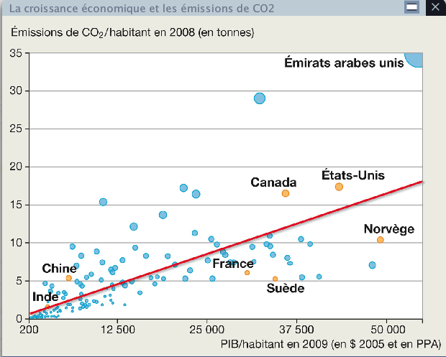

- Quel est le lien entre émissions de CO2/hab et PIB/hab ? Illustrer avec des faits chiffrés.
- Quels problèmes pose l'émission de gaz à effet de serre?Quelles conséquences sur le développement durable ? Quel bien commun qui fait partie du capital naturel dégrade-t-il ?

- les conséquences de l’effet de serre
http://www.francetvinfo.fr/meteo/climat/video-rechauffement-climatique-quelles-consequences-pour-la-meteo_784957.html
- Recenser les conséquences du réchauffement climatique?
Je sais expliquer et illustrer le lien entre PIB et pollution atmosphérique

Activité 4: La croissance économique est-elle soutenable grâce à la substitution des capitaux ?
Soutenabilité faible, soutenabilité forte, substituable, complémentaire, principe de précaution

- La thèse de la soutenabilité faible
- Définition :
Les partisans de la « soutenabilité faible » estiment que la nature est un capital productif comme les autres. Par conséquent, on peut l’envisager substituable. Cette thèse repose sur l'idée selon laquelle le capital physique, le capital humain, le capital social et le capital naturel sont substituables. Ainsi, puiser dans le capital naturel aujourd'hui permet d'accroître les autres formes de capital pour les générations futures qui ne seront donc pas lésées.
- Exemple du développement de l’aquaculture pour pallier à la réduction des ressources halieutiques
http://www.francetvinfo.fr/alimentation-le-tilapia-un-poisson-petit-prix_599435.html (à la 22min30)

- Pourquoi peut-on dire que le capital physique remplace le capital naturel dans le cas de l’élevage du tilapia ? Illustrer à l’aide du document vidéo.

- La thèse de la soutenabilité forte
- Définition :
Les partisans de la « soutenabilité forte » ne partagent pas cet optimisme. Ils considèrent en effet que les atteintes au capital naturel sont, dans une certaine mesure au moins, irréversibles : les dommages causés à l’environnement restent en partie irréparables et certaines ressources épuisables sont irremplaçables. Dans cette hypothèse, il ne peut suffire de maintenir le capital global constant. Le capital naturel doit faire l’objet d’une conservation spécifique. Les facteurs de production ne sont pas tous substituables. Ils sont complémentaires. Les innovations technologiques seules ne peuvent repousser les limites de la croissance économique. Le capital naturel est ici irremplaçable, il faut donc le préserver selon le principe de précaution
- Exemple : la protection des nappes phréatiques
http://www.francetvinfo.fr/france/ile-de-france/paris/paris/paris-d-ou-vient-l-eau_1869009.html
- Comment protège-t-on la qualité de l’eau qui alimente la ville de Paris ?

Je sais différencier la soutenabilité faible de la soutenabilité forte à l’aide des définitions et des exemples

Conclusion : Faire la carte mentale au verso de la fiche

Exercices:
Sur les notions avec Quizlet
Sur la compréhension et la mémorisation du cours : Exercice Kahoot
https://play.kahoot.it/#/k/2b5344ee-22fa-403d-a217-e6ea6f618d6f


Synthèse du cours :
En 1987, le rapport Brundtland de la commission mondiale sur l’environnement et le développement de l’ONU a défini la notion de développement durable, selon lequel il est nécessaire de satisfaire les besoins des générations actuelles sans compromettre la capacité des générations futures à satisfaire les leurs. Pour ce faire, il est urgent de concilier trois piliers de la vie économique et sociale : la croissance économique, la préservation de l’environnement et la réduction des inégalités.
Pour se faire, il est nécessaire de préserver et d’accroitre 4 types capitaux: le capital naturel, l’ensemble des ressources naturelles dont l’homme a besoin pour produire (ex : matières premières), le capital physique, l’ensemble des moyens de production, le capital humain, l’ensemble des compétences durablement acquises favorisant la capacité à travailler, le capital institutionnel, l’ensemble des règles qui structurent les interactions humaines
La combinaison de ces 4 capitaux favorise le bien-être et permet d’atteindre l’objectif de développement durable.

Pour atteindre l’objectif de développement durable, on peut d’abord considérer que les 4 types de capitaux sont substituables. Dans ce cas, on parle de soutenabilité faible, car une forme de capital peut toujours remplacer une autre forme.
Par exemple, la perte de capital naturel (les ressources pétrolières par exemple) peut être compensée par davantage de capital physique et humain. Ainsi, la croissance économique et le progrès technique sont nécessaires pour atteindre l’objectif de préservation de l’environnement, car la hausse du niveau de vie et les innovations fournissent des solutions aux préoccupations environnementales. Cette conception de la soutenabilité est donc optimiste, et repose sur la croyance dans les vertus de la croissance économique.
On peut aussi considérer que les 4 types de capitaux sont complémentaires. Dans ce cas, la perte d'une forme de capital ne peut être compensée par davantage de capital d’une autre forme. Dans ce cas, on parle de soutenabilité forte. La croissance et le progrès technique ne peuvent apporter de solutions durables à la dégradation de l’environnement, l'objectif est donc de préserver le stock de capital naturel par le principe de précaution, c’est-à-dire par exemples des économies d’énergie. Cette conception de la soutenabilité est donc pessimiste, le capital naturel est une donnée indépassable, les progrès scientifiques ne peuvent pas remédier aux problèmes environnementaux sans une prise de conscience de l’humanité en la finitude des ressources naturelles.
Les EC1 tombées au BAC :
Montrez que le développement durable repose sur la préservation du stock des différents capitaux.

À quelles conditions la croissance est-elle soutenable ?

Comment le capital institutionnel participe-t-il au bien-être des populations ?

Montrez que le PIB ne permet pas d'évaluer la soutenabilité de la croissance.

